

**Les jeunes et la précarisation du travail**

**Lisez attentivement les questions avant d’écouter la chronique**



**Écoutez et faites les exercices**

## **I.** **Identifiez les causes de la précarisation des conditions de travail des jeunes français.**

Reformes des retraites

Perception négative du journal Libération

Augmentation des frais d’incription à l’université

Création de Parcoursup

Avis négatif de l’Association française de sociologie

Réduction des aides au logement

Pneumonies

Endurcissement des règles dans l’assurance chômage

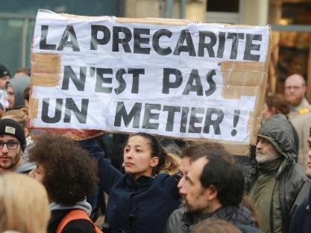

Réduction des prix du pétrole

## **II.** **Cochez les idées qui sont réellement présentées par la chronique.**

🖵 En 2017, le taux de chômage des jeunes était plus réduit que le taux du chômage total français.

🖵 Les jeunes non diplômés devaient faire face à un taux de chômage bien plus important que les jeunes diplômés.

🖵 Chaque fois, il est plus courant que les jeunes doivent faire des travaux temporels avant de trouver un travail stable.

🖵 Des étapes de chômage sont courantes dans la vie des jeunes travailleurs.

🖵 Travailler à plein temps et avec un salaire complet dès le début est une situation extraordinaire chez les jeunes travailleurs français.

🖵 La réforme des retraites va impliquer un appauvrissement de la qualité de vie des retraités.

🖵 Les personnes pourront accéder aux allocations après avoir travaillé pendant 4 mois.

🖵 Dû aux changements lors du calcul de l’indemnisation actuelle, plusieurs chômeurs devront rester dépendants de leurs familles.

## **III.** **Cochez la meilleure option pour compléter chaque énoncé.**

1. Le changement dans les conditions de travail pour les jeunes

* + - est un phénomène mondial.
    - n’a eu lieu qu’en Europe.
    - est une problématique purement africaine.

1. Dans plusieurs pays, il y a une tendance à
   * + augmenter le budget d’amélioration des conditions de vie des citoyens.
     + éliminer le budget d’amélioration des conditions de vie des citoyens.
     + réduire le budget d’amélioration des conditions de vie des citoyens.
2. La privatisation de certains établissements publics
   * + est une possible conséquence des reformes budgétaires.
     + est une possible cause des reformes budgétaires.
     + entraîne une augmentation dans le budget de l’État.
3. Une des causes des changements des budgets est
   * + le besoin de l’État pour gaspiller de l’argent dans le domaine éducatif.
     + le besoin de l’État de faire des économies.
     + l’intérêt de l’État pour créer une société tout à fait égalitaire.
4. La destruction des droits sociaux
   * + est une préoccupation mineure de la société actuelle.
     + implique l’emprisonnement de la population.
     + peut créer des divergences intergénérationnelles.